Министерство образования Московской области
ГОУ ВО МО «Государственный гуманитарно-технологический университет» (ГГТУ)
Ликино-Дулевский политехнический колледж – филиал ГГТУ

О Т Ч Ё Т
ПО ПРОИЗВОДСТВЕННОЙ ПРАКТИКЕ

по ПМ.11 Разработка, администрирование и защита баз данных
(код и наименование ПМ)

Обучающегося ________Чижова Владислава Александровича________________

Курс ____3_____ группа ___ИСП.23.1А_____________________________
Специальность 09.02.07 Информационные системы и программирование___
Место практики ________ АО «СМАРТКАРДЛИНК»_ ____
Период практики с 01.06.2026 г. по 28.06.2026 г._______________________

Руководители практики
от колледжа __________Кузьмина Елена Евгеньевна ___________________
Селиверстова Ольга Михайловна _____________
Гжегожевский Сергей Владимирович _____

от организации____ Лабыч Андрей Николаевич _____________________
МП

г. Ликино-Дулево
2026 г.
Содержание
ВВЕДЕНИЕ 3
РАЗДЕЛ 1. ПРОЕКТИРОВАНИЕ И РАЗРАБОТКА СХЕМЫ БАЗЫ ДАННЫХ 4
1.1 Системный анализ предметной области 4
1.2 Проектирование инфологической и даталогической моделей 11
1.3 Физическая реализация базы данных 11
РАЗДЕЛ 2. ПРОГРАММИРОВАНИЕ И МАНИПУЛИРОВАНИЕ ДАННЫМИ 12
2.1. Конструирование запросов к данным 12
2.2. Серверное программирование логики БД 15
РАЗДЕЛ 3. АДМИНИСТРИРОВАНИЕ СУБД И ОПТИМИЗАЦИЯ 19
3.1. Установка, настройка и управление сервером БД 19
3.2. Оптимизация производительности и мониторинг 19
3.3. Резервное копирование и восстановление (Backup & Recovery) 20
РАЗДЕЛ 4. ОБЕСПЕЧЕНИЕ ЗАЩИТЫ БАЗЫ ДАННЫХ 22
4.1. Разграничение прав доступа и ролевая модель (RBAC) 22
4.2. Контроль целостности данных и аудит безопасности 23
4.3. Защита конфиденциальных данных 24
ЗАКЛЮЧЕНИЕ 25
СПИСОК ИСПОЛЬЗОВАННЫХ ИСТОЧНИКОВ 26
ПРИЛОЖЕНИЯ 27

ВВЕДЕНИЕ
Целью производственной практики является закрепление и углубление теоретических знаний, полученных в процессе обучения, формирование профессиональных компетенций, а также приобретение практического опыта реальной профессиональной деятельности в рамках освоения профессионального модуля ПМ.11 «Разработка, администрирование и защита баз данных».
Данная работа является продолжением проекта, разработанного в рамках производственной практики ПП.01. На текущем этапе основное внимание было уделено проектированию, администрированию, оптимизации и защите базы данных информационной системы, а также реализации серверной логики и механизмов обеспечения безопасности данных.
Задачи производственной практики
Для достижения поставленной цели в ходе прохождения практики необходимо решить следующие задачи:
- В области проектирования и разработки схемы БД:
  - Провести системный анализ предметной области организации и формализовать бизнес-процессы с использованием методологий функционального моделирования (функциональный анализ, IDEF0, IDEF3, UML).
  - Разработать инфологическую (концептуальную) и даталогическую (логическую) модели данных с учетом требований нормализации (до 3НФ включительно).
  - Реализовать физическую структуру базы данных в среде, выбранной СУБД с помощью языка определения данных (DDL SQL).
- В области программирования и манипулирования данными:
  - Разработать комплекс сложных многотабличных SQL-запросов (DML) с применением механизмов объединения (JOIN), группировки (GROUP BY) и вложенных выборок.
  - Создать объекты серверной логики: представления (VIEW) для абстракции данных, а также хранимые процедуры и функции для автоматизации бизнес-процессов на стороне сервера.
- В области администрирования и оптимизации СУБД:
  - Изучить процессы развертывания, первичного конфигурирования и мониторинга работы сервера баз данных.
  - Освоить методы оптимизации производительности СУБД (анализ планов выполнения запросов через EXPLAIN, индексирование таблиц).
  - Применить на практике стратегии резервного копирования (Backup) и аварийного восстановления (Recovery) данных с использованием консольных утилит.
- В области обеспечения информационной безопасности:
  - Реализовать ролевую модель доступа (RBAC), настроить учетные записи пользователей и разграничить их привилегии (GRANT, REVOKE).
  - Разработать триггеры для автоматического контроля целостности данных и валидации бизнес-правил перед записью.
  - Создать систему сквозного журналирования (аудита) действий пользователей для фиксации истории изменений в критически важных таблицах.

РАЗДЕЛ 1. ПРОЕКТИРОВАНИЕ И РАЗРАБОТКА СХЕМЫ БАЗЫ ДАННЫХ

1.1 Системный анализ предметной области
Описание предметной области
Предметной областью разрабатываемой информационной системы является деятельность службы технической поддержки пользователей (HelpDesk).
В современных организациях значительное количество обращений клиентов и сотрудников поступает через электронную почту, формы обратной связи на сайте, телефонные звонки и корпоративные мессенджеры. При отсутствии автоматизированной системы обработки обращений возникают сложности с контролем сроков исполнения заявок, распределением нагрузки между сотрудниками и хранением истории взаимодействия с клиентами. Для решения указанных проблем была разработана информационная система HelpDesk, предназначенная для регистрации, учета, обработки и сопровождения обращений пользователей.
Система обеспечивает централизованное хранение информации об обращениях, комментариях сотрудников, базе знаний и действиях пользователей. Каждому обращению присваивается уникальный номер, позволяющий отслеживать его состояние. Сотрудники службы поддержки могут изменять статус обращения, назначать ответственных исполнителей, добавлять комментарии и использовать базу знаний для решения типовых проблем. Для обеспечения контроля работы системы ведется журнал аудита, в котором фиксируются изменения статусов обращений и действия пользователей. Это позволяет отслеживать историю обработки заявок и повышает прозрачность работы службы поддержки.
Основными задачами системы являются:
- регистрация обращений пользователей;
- учет и хранение информации о заявках;
- контроль статусов выполнения обращений;
- назначение ответственных сотрудников;
- ведение базы знаний;
- журналирование действий пользователей;
В системе предусмотрены следующие категории пользователей:
- Администратор (Admin) — осуществляет управление пользователями, настройку
системы и контроль работы базы данных;
- Специалист технической поддержки (Agent) — обрабатывает обращения,
изменяет их статусы, назначает исполнителей и взаимодействует с пользователями;
- Пользователь системы — создает обращения и получает информацию о ходе их
выполнения.
Функциональный анализ
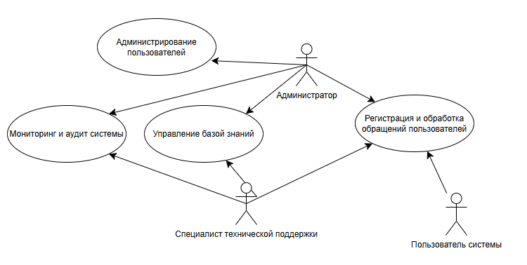
Рис. 1 «Вариантов использования»
Графическое представление функций и документов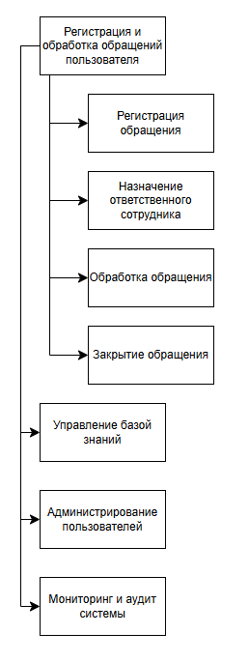  Рис. 2 «Декомпозиция Б/П Регистрация и обработка обращений пользователя в виде дерева функций» | Таблица №1 «Описание функций бизнес-процесса Б/П 2»  № Функция Элемент Описание  1 Регистрация обращения Задачи  Создание нового обращения в системе Внесение первичных данных от пользователя в базу данных системы.  Объекты  Заявка пользователя Входной документ, содержащий суть проблемы и контактные данные.  Карточка обращения Электронная форма, создаваемая в системе для учета жизненного цикла заявки.  Субъекты  Пользователь системы Лицо, инициирующее запрос на поддержку.  2 Назначение ответственного сотрудника Задача  Назначение оператора для обработки обращения Выбор квалифицированного специалиста в зависимости от категории и сложности вопроса.  Объекты  Карточка обращения Документ дополняется данными о назначенном сотруднике (ФИО специалиста).  Субъекты  Администратор Сотрудник, распределяющий входящие задачи.  Специалист технической поддержки Сотрудник, выполняющий входящие задачи.  3 Обработка обращения Задача  Анализ проблемы и поиск решения Выполнение технических действий по устранению причины обращения, а также коммуникация с пользователем.  Объекты  Комментарий Текстовая информация о ходе работ, уточняющие вопросы или решение.  Субъекты  Специалист технической поддержки Специалист, ответственный за техническое выполнение заявки и ведение диалога.  Пользователь системы Получатель услуги, который предоставляет дополнительные данные по запросу и проверяет предложенное решение.  4 Закрытие обращения Задача  Завершение работы и архивация Смена статуса на «Закрыто» после подтверждения решения пользователем.  Объекты  Карточка обращения Документ переходит в финальный статус, доступный только для чтения.  Журнал обращений Реестр всех заявок, где фиксируется дата и результат закрытия.  Субъекты  Специалист технической поддержки Сотрудник, фиксирующий окончание работ.  Администратор Хранит журнал обращений.
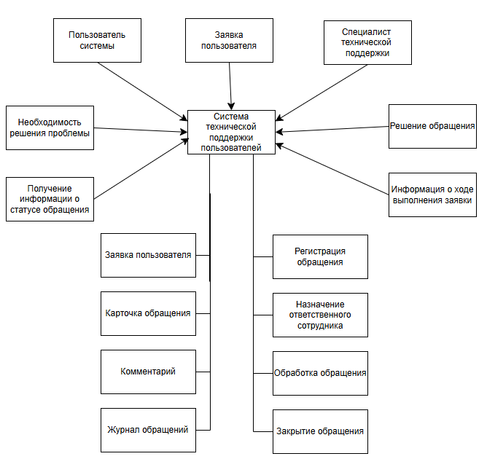
Рис. 3 «Диаграмма функций и документов Б/П Регистрация и обработка обращений пользователя»
Таблица №2 «Входные данные функций Б/П Регистрация и обработка обращений пользователя»
№ | Функция | Данные | Документ | Описание
1 | Регистрация обращения | ФИО пользователя, Email, тема, текст обращения | Заявка пользователя | Входной документ, содержащий суть проблемы и контактные данные.
2 | Назначение ответственного сотрудника | ФИО специалиста | Карточка обращения | Документ дополняется данными о назначенном сотруднике (ФИО специалиста).
3 | Обработка обращения | Данные обращения | Комментарий | Информация для обработки обращения
4 | Закрытие обращения | Статус обращения | Карточка обращения | Документ переходит в финальный статус, доступный только для чтения.
Таблица №3 «Выходные данные функций Б/П Регистрация и обработка обращений пользователя»
№ | Функция | Данные | Документ | Описание
1 | Регистрация обращения | Зарегистрированное обращение | Карточка обращения | Электронная форма, создаваемая в системе для учета жизненного цикла заявки.
2 | Назначение ответственного сотрудника | Назначенный сотрудник | Карточка обращения | Документ дополняется данными о назначенном сотруднике
3 | Обработка обращения | Ответ пользователю | Комментарий | Текстовая информация о ходе работ, уточняющие вопросы или решение
4 | Закрытие обращения | Закрытое обращение | Журнал обращений | Реестр всех заявок, где фиксируется дата и результат закрытия.
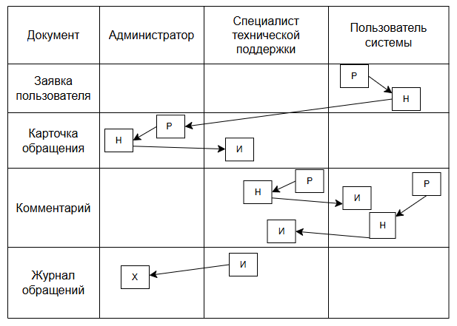
Рис. 4 «Движение документов, Органиограмма»
Технология IDEF(), DFD
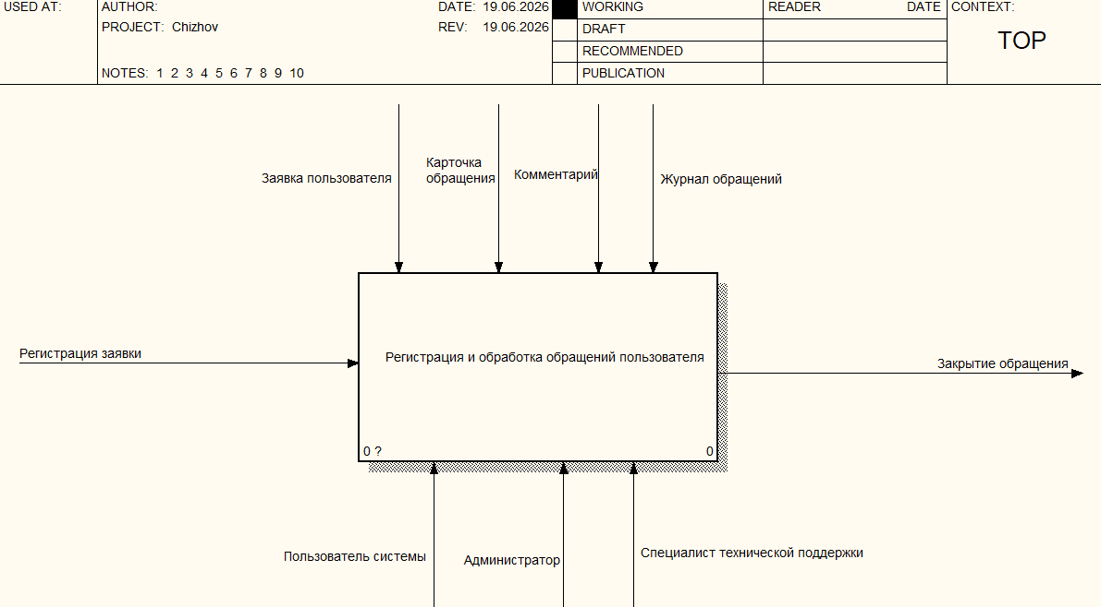
Рис. 5 «Контекстная диаграмма»

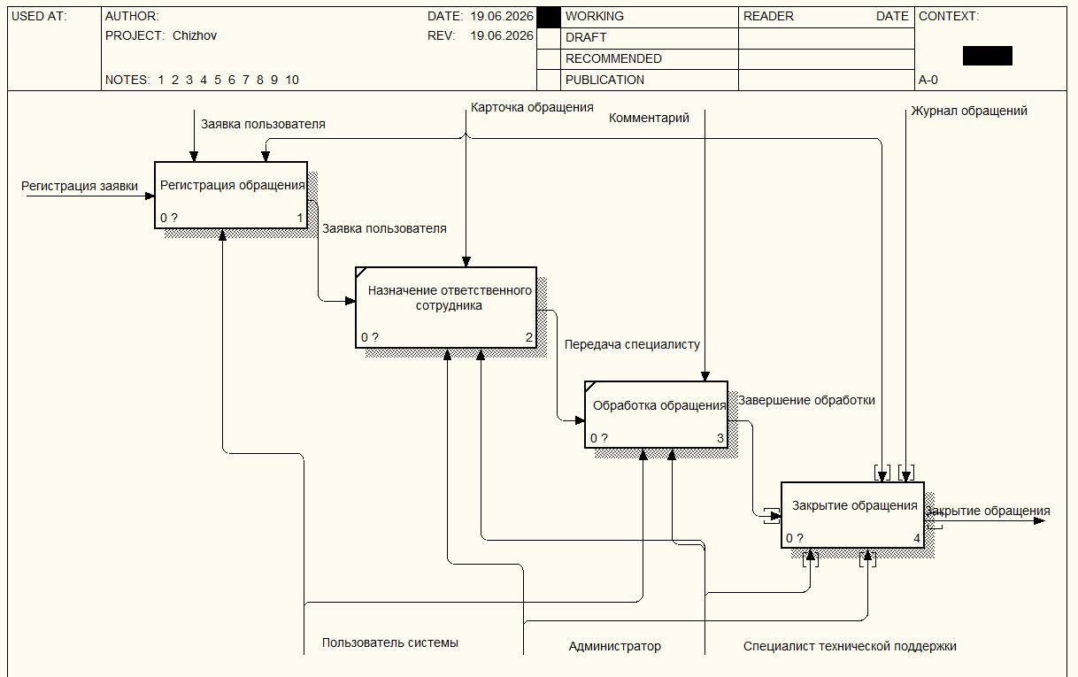
Рис. 6 «Детализация»
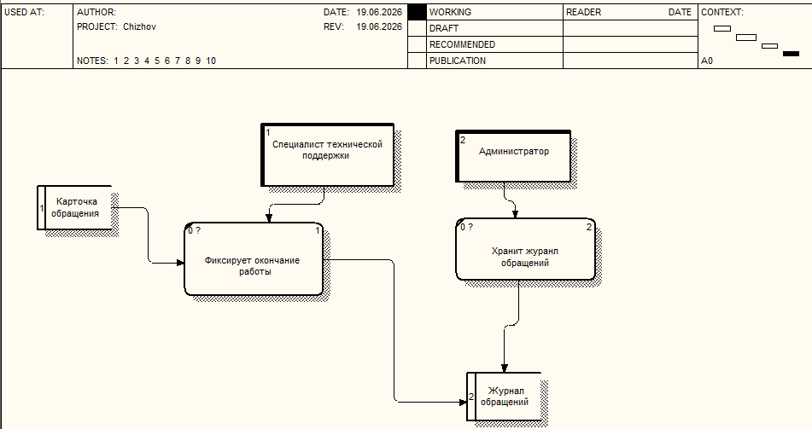
Рис. 7 «Детализация Закрытия обращения»

Технология UML
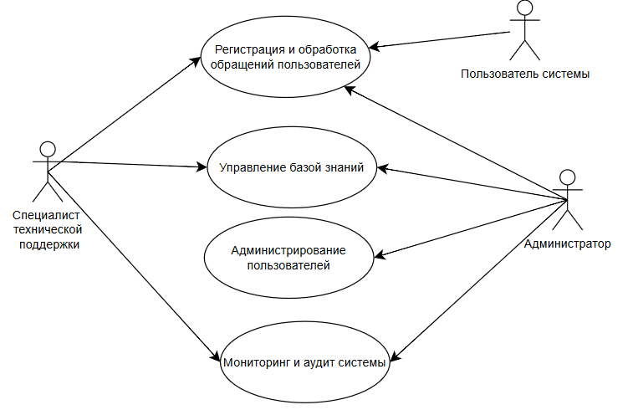
Рис. 8 «Диаграмма прецедентов»
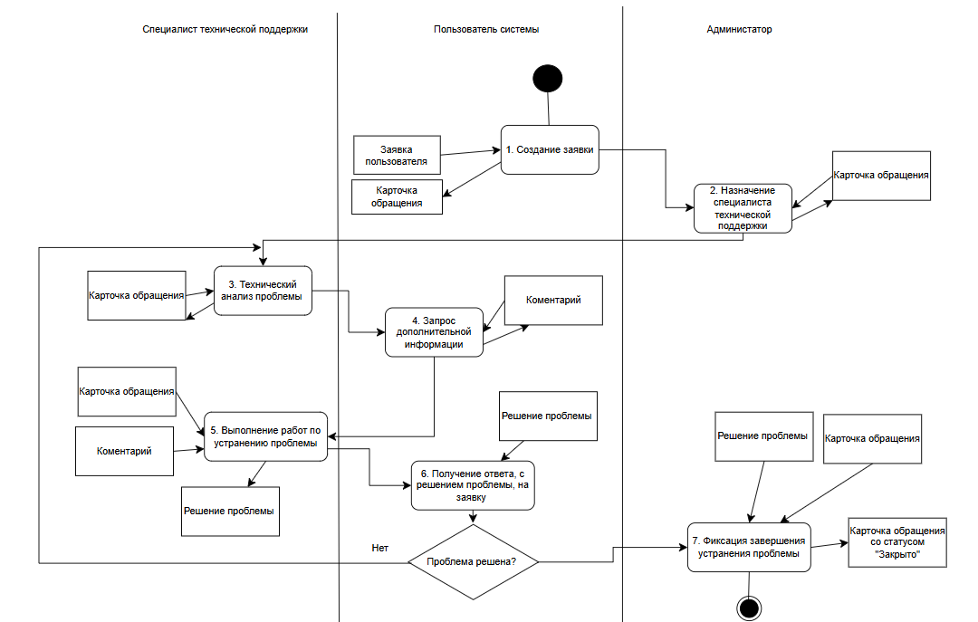
Рис. 9 «Диаграмма действий Б/П Регистрация и обработка обращений пользователя»

Проектирование инфологической и даталогической моделей
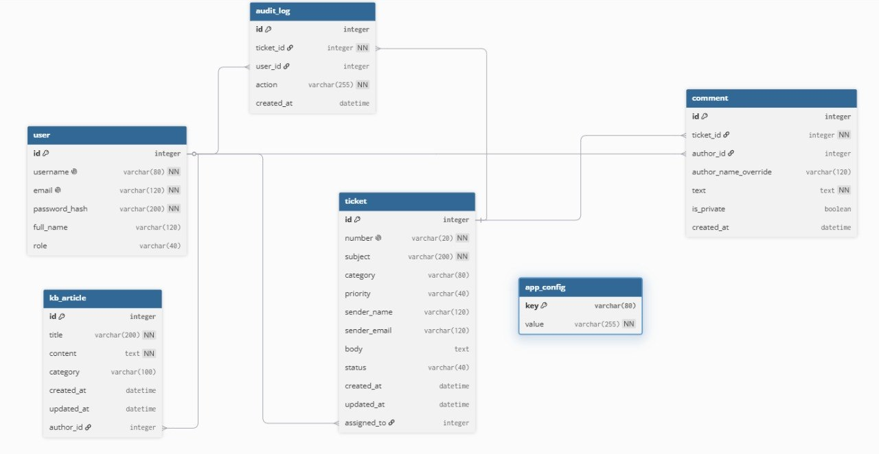
Рис. 10 «ER-диаграмма базы данных»

1.3 Физическая реализация базы данных
Для реализации базы данных информационной системы HelpDesk была выбрана система управления базами данных MySQL.
MySQL является одной из наиболее распространенных реляционных СУБД и применяется для разработки информационных систем различного уровня сложности.
Выбор MySQL обусловлен следующими преимуществами:
- поддержка реляционной модели данных;
- наличие механизма первичных и внешних ключей;
- поддержка ограничений целостности;
- поддержка транзакций;
- наличие триггеров;
- возможность создания индексов;
- высокая скорость выполнения SQL-запросов;
- наличие средств резервного копирования;
- поддержка многопользовательского режима работы.
В проекте используется механизм хранения InnoDB, так как он обеспечивает:
- поддержку внешних ключей;
- контроль ссылочной целостности;
- восстановление после сбоев;
- работу с транзакциями.
Код базы данных и наполнение тестовыми данными смотреть в приложение А.

РАЗДЕЛ 2. ПРОГРАММИРОВАНИЕ И МАНИПУЛИРОВАНИЕ ДАННЫМИ

2.1. Конструирование запросов к данным
Реализация многотабличных выборок с использованием JOIN
Листинг 1 - Получение списка обращений с ответственными сотрудниками
SELECT ticket.number AS Номер_обращения,
ticket.subject AS Тема,
ticket.status AS Статус,
ticket.priority AS Приоритет,
user.full_name AS Ответственный
FROM ticket
INNER JOIN user
ON ticket.assigned_to = user.id;
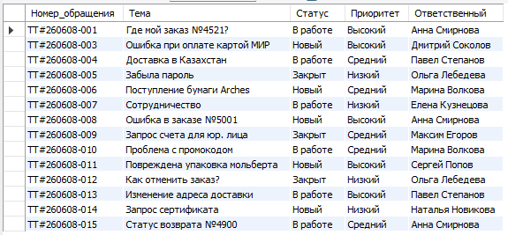
Рис. 11 «Получение списка обращений с ответственными сотрудниками»
Листинг 2 - Получение обращения и комментариев
SELECT t.number,
t.subject,
c.text,
c.created_at
FROM ticket t
LEFT JOIN comment c
ON t.id = c.ticket_id;
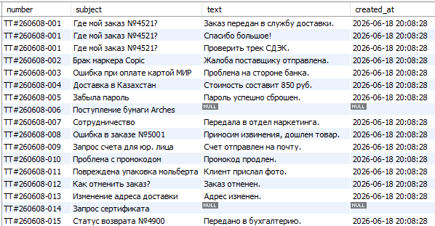
Рис. 12 «Получение обращения и комментариев»
Листинг 3 - Получение истории изменений обращения
SELECT t.number,
a.action,
a.created_at
FROM ticket t
JOIN audit_log a
ON t.id = a.ticket_id;
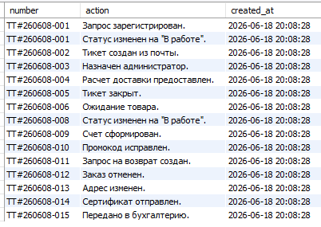
Рис. 13 «Получение истории изменений обращения»
Использование агрегатных функций, группировок и условий фильтрации групповых данных.
Листинг 4 - Количество обращений по статусам
SELECT status,
COUNT(*) AS Количество
FROM ticket
GROUP BY status;
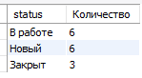
Рис. 14 «Количество обращений по статусам»
Листинг 5 - Количество обращений по приоритету
SELECT priority,
COUNT(*) AS Количество
FROM ticket
GROUP BY priority;
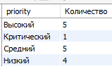
Рис. 15 «Количество обращений по приоритету»
Листинг 6 - Анализ обращений операторов
SELECT u.full_name,
COUNT(t.id) AS Количество_обращений
FROM user u
LEFT JOIN ticket t
ON u.id=t.assigned_to
GROUP BY u.full_name;
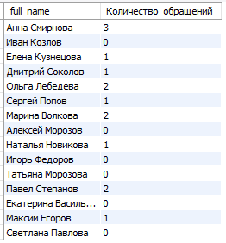
Рис. 16 «Анализ обращений операторов»
Листинг 7 - Получить сотрудников, у которых больше одного обращения
SELECT u.full_name,
COUNT(t.id) AS total
FROM user u
JOIN ticket t
ON u.id=t.assigned_to
GROUP BY u.full_name
HAVING COUNT(t.id)>1;
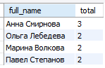
Рис. 17 «Получить сотрудников, у которых больше одного обращения»
Листинг 8 – Популярные категории проблем
SELECT category, COUNT(*) AS quantity
FROM ticket
GROUP BY category
HAVING quantity >= 3;
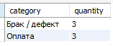
Рис. 18 «Популярные категории проблем»
Разработка подзапросов и обобщенных табличных выражений
Листинг 9 - Поиск пользователей, назначенных хотя бы на одно обращение
SELECT * FROM user
WHERE id IN
( SELECT assigned_to
FROM ticket
WHERE assigned_to IS NOT NULL
);
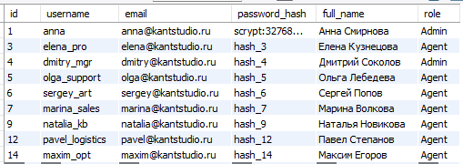
Рис. 19 «Поиск пользователей, назначенных хотя бы на одно обращение»
Листинг 10 - Поиск последних обращений
SELECT * FROM ticket
WHERE created_at =
(SELECT MAX(created_at)
FROM ticket
);
Рис. 20 «Поиск последних обращений»
Листинг 11 – Получение статистики операторов
WITH TicketCount AS
(SELECT assigned_to,
COUNT(*) amount
FROM ticket
GROUP BY assigned_to
)
SELECT u.full_name,
TicketCount.amount
FROM user u
JOIN TicketCount
ON u.id = TicketCount.assigned_to;
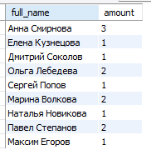
Рис. 21 «Получение статистики операторов»

2.2. Серверное программирование логики БД
Создание представлений
Листинг 12 – Представление списка активных обращений
CREATE VIEW active_tickets AS
SELECT t.id,
t.number,
t.subject,
t.priority,
t.status,
u.full_name AS operator
FROM ticket t
LEFT JOIN user u
ON t.assigned_to=u.id
WHERE t.status <> 'Закрыт';
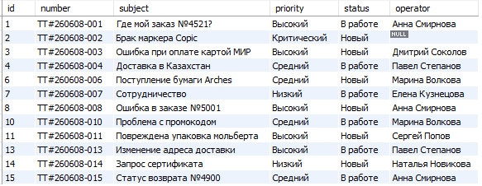
Рис. 22 «Представление списка активных обращений»
Листинг 13 – Представление истории обращений
CREATE VIEW ticket_history AS
SELECT t.number,
a.action,
a.created_at
FROM ticket t
JOIN audit_log a
ON t.id=a.ticket_id;
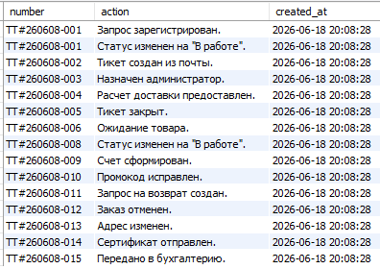
Рис. 23 «Представление истории обращений»
Разработка хранимых процедур и функций
Листинг 14 – Процедура изменения статуса обращения
DELIMITER //
CREATE PROCEDURE ChangeTicketStatus
(
IN ticketId INT,
IN newStatus VARCHAR(40)
)
BEGIN
UPDATE ticket
SET status = newStatus
WHERE id=ticketId;
END//
DELIMITER ;
Рис. 24 «Процедура изменения статуса обращения»

Листинг 15 – Процедура назначения исполнителя
DELIMITER //
CREATE PROCEDURE AssignTicket
(
IN ticketId INT,
IN userId INT
)
BEGIN
UPDATE ticket
SET assigned_to=userId
WHERE id=ticketId;
END//
DELIMITER ;
Рис. 25 «Процедура назначения исполнителя»
Листинг 16 – Функция определения уровня срочности обращения
DELIMITER //
CREATE FUNCTION GetPriorityLevel
(
priorityName VARCHAR(40)
)
RETURNS VARCHAR(50)
DETERMINISTIC
BEGIN
DECLARE result VARCHAR(50);
IF priorityName='Критический'
THEN
SET result='Требует немедленного решения';
ELSEIF priorityName='Высокий'
THEN
SET result='Обработать в течение дня';
ELSE
SET result='Обычная обработка';
END IF;
RETURN result;
END//
DELIMITER ;
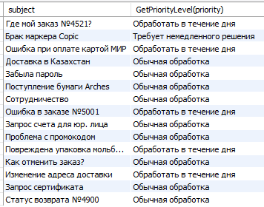
Рис. 26 «Функция определения уровня срочности обращения»

Листинг 17 – Функция контроля времени выполнения заявок
DELIMITER //
CREATE FUNCTION GetTicketAgeStatus
(
creationDate DATETIME
)
RETURNS VARCHAR(50)
DETERMINISTIC
BEGIN
DECLARE daysPast INT;
DECLARE statusMsg VARCHAR(50);
SET daysPast = DATEDIFF(NOW(), creationDate);
IF daysPast < 0 THEN
SET statusMsg = 'Ожидает начала (дата из будущего)';
ELSEIF daysPast <= 1 THEN
SET statusMsg = 'Новая (менее 24ч)';
ELSEIF daysPast <= 3 THEN
SET statusMsg = 'В обработке (стандарт)';
ELSE
SET statusMsg = 'Требует ускорения (старая)';
END IF;
RETURN statusMsg;
END//
DELIMITER ;
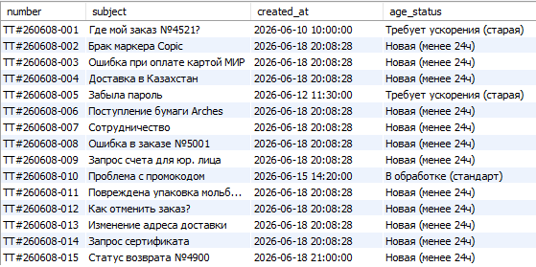
Рис. 27 «Функция контроля времени выполнения заявок»

РАЗДЕЛ 3. АДМИНИСТРИРОВАНИЕ СУБД И ОПТИМИЗАЦИЯ

3.1. Установка, настройка и управление сервером БД
После разработки структуры базы данных была выполнена установка и настройка системы управления базами данных MySQL Server, обеспечивающей хранение, обработку и защиту информации информационной системы HelpDesk.
В качестве СУБД была выбрана MySQL, поскольку данная система является одной из наиболее распространенных реляционных СУБД, обладает высокой производительностью, надежностью и поддерживает все необходимые средства администрирования, резервного копирования и обеспечения безопасности данных.
Для работы были установлены следующие программные компоненты:
- MySQL Server;
- MySQL Workbench;
- MySQL Connector;
инструменты командной строки MySQL.
После завершения установки была создана база данных HelpDesk, предназначенная для хранения информации о пользователях, обращениях клиентов, комментариях, базе знаний и журнале аудита.
Этапы установки MySQL
1. Установка MySQL Server
Выполняется установка серверного компонента.
Таблица №4 «Настройки MySQL Server»
Параметр | Значение
Тип сервера | Development Computer
Порт | 3306
Протокол | TCP/IP
Кодировка | UTF-8
Движок таблиц | InnoDB
2. Создание базы данных
Листинг 18 – Создание базы данных
CREATE DATABASE HelpDesk
CHARACTER SET utf8mb4
COLLATE utf8mb4_unicode_ci;

3.2. Оптимизация производительности и мониторинг
По мере увеличения объема данных возрастает нагрузка на систему управления базами данных. Для повышения скорости выполнения запросов были применены методы оптимизации производительности.
Одним из основных инструментов анализа запросов является оператор EXPLAIN.
Листинг 19 - анализ поиска обращений по адресу электронной почты
EXPLAIN SELECT * FROM ticket WHERE sender_email='masha@mail.ru';
Рис. 28 «анализ поиска обращений по адресу электронной почты»
При отсутствии индекса сервер выполняет полный просмотр таблицы (Full Table Scan), что приводит к увеличению времени обработки запроса.
Для ускорения поиска был создан индекс:
Листинг 20 – Создание индекса поиска клиентов
CREATE INDEX idx_ticket_sender_email ON ticket(sender_email);
После создания индекса поиск выполняется значительно быстрее, поскольку сервер обращается непосредственно к индексированной структуре данных.
Кроме того, был создан индекс для ускорения сортировки обращений по дате создания:
Листинг 21 – Создание индекса сортировки по дате
CREATE INDEX idx_ticket_created_at ON ticket(created_at DESC);
Данный индекс позволяет эффективно выполнять запросы вида:
Листинг 22 – код запроса
SELECT * FROM ticket ORDER BY created_at DESC;
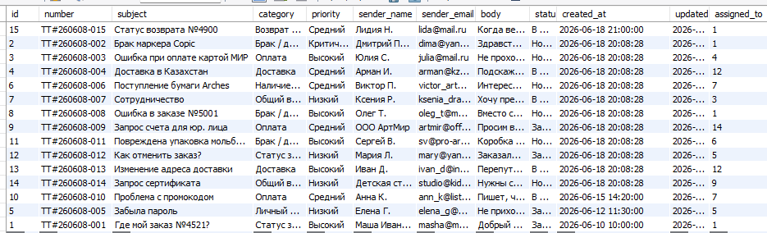
Рис. 29 «Выполнение запроса»
Также анализировались многотабличные запросы с использованием JOIN.
Листинг 23 - анализ многотабличного запроса
EXPLAIN SELECT t.number, t.subject, u.full_name FROM ticket t LEFT JOIN user u ON t.assigned_to = u.id;
Рис. 30 «Выполнение анализа»
Результаты анализа показали, что использование первичных и внешних ключей позволяет оптимизатору запросов эффективно использовать индексированные поля.

3.3. Резервное копирование и восстановление (Backup & Recovery)
Для защиты информации была разработана стратегия, учитывающая объем данных и критичность их потери. В ходе проектирования рассматривались три типа резервного копирования:
  - Полное (Full Backup): сохранение всей базы целиком. Простота восстановления, но большой объем файла.
  - Инкрементное: сохранение только изменений после последнего копирования. Экономит место, но сложнее в восстановлении.
  - Дифференциальное: сохранение всех изменений с момента последнего полного копирования.
Выбранная стратегия для HelpDesk:
Учитывая, что база данных на текущем этапе имеет средний объем, принята следующая схема:
Таблица №5 «Стратегии»
Тип копии | Периодичность | Цель
Полная копия | 1 раз в сутки (ночью) | Гарантия восстановления всей структуры
Инкрементная | Каждые 4 часа | Минимизация потери данных в течение рабочего дня
Архивирование логов | Еженедельно | Очистка системы и хранение истории
Для работы используется стандартная утилита MySQL — mysqldump.
  - Создание полного дампа (структура + данные): mysqldump -u root -p HelpDesk > helpdesk_backup.sql
  - Резервирование только структуры (без данных): mysqldump -u root -p --no-data HelpDesk > structure.sql
  - Резервирование только данных (для переноса): mysqldump -u root -p --no-create-info HelpDesk > data.sql
Для тестирования был реализован сценарий полного отказа системы.
Последовательность действий:
  - Удаление поврежденной БД: DROP DATABASE my_helpdesk;
  - Создание чистой БД: CREATE DATABASE HelpDesk;
  - Загрузка данных из дампа: mysql -u root -p HelpDesk < helpdesk_backup.sql
После выполнения команды выполняется проверка целостности:
Проверка наличия всех таблиц:
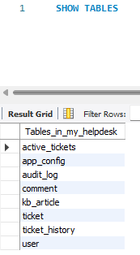
Рис. 31 «Все таблицы»
Проверка количества записей:
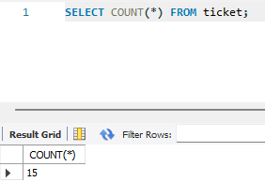
Рис. 32 «Количество записей»

РАЗДЕЛ 4. ОБЕСПЕЧЕНИЕ ЗАЩИТЫ БАЗЫ ДАННЫХ

4.1. Разграничение прав доступа и ролевая модель (RBAC)
В информационной системе HelpDesk используется ролевая модель доступа RBAC (Role-Based Access Control). Данная модель позволяет назначать права не отдельным пользователям, а ролям.
В системе предусмотрены следующие роли:
Роль Administrator (Администратор)
Назначение: Полный контроль системы.
Права:
- управление пользователями;
- изменение настроек;
- просмотр всех обращений;
- просмотр журнала аудита;
- резервное копирование.
Роль Agent (Оператор)
Назначение: Обработка обращений пользователей.
Права:
- просмотр заявок;
- изменение статусов;
- добавление комментариев;
- работа с базой знаний.
Роль Manager (Менеджер)
Назначение: Контроль качества работы поддержки.
Права:
- просмотр статистики;
- просмотр обращений;
- просмотр отчетов.
Создание администратора:
Листинг 24 - Создание администратора
CREATE USER 'admin_helpdesk'
@'localhost'
IDENTIFIED BY 'AdminPassword123';
Создание оператора:
Листинг 25 - Создание оператора
CREATE USER 'agent_helpdesk'
@'localhost'
IDENTIFIED BY 'AgentPassword123';
Создание менеджера:
Листинг 26 - Создание менеджера
CREATE USER 'manager_helpdesk'
@'localhost'
IDENTIFIED BY 'ManagerPassword123';
Роль администратора
Листинг 27 – Создание роли администратора и выдача прав
CREATE ROLE 'Administrator';
GRANT ALL PRIVILEGES
ON my_helpdesk.*
TO 'Administrator';
Роль оператора
Листинг 28 – Создание роли оператора и выдача прав
CREATE ROLE 'Agent';
GRANT
SELECT,
INSERT,
UPDATE
ON my_helpdesk.ticket
TO 'Agent';

GRANT
SELECT,
INSERT
ON my_helpdesk.comment
TO 'Agent';
Роль менеджера
Листинг 29 – Создание роли менеджера и выдача прав
CREATE ROLE 'Manager';
GRANT
SELECT
ON my_helpdesk.*
TO 'Manager';
Назначение ролей пользователям
Администратор:
Листинг 30 – назначение роли администратора пользователю
GRANT 'Administrator' TO 'admin_helpdesk'@'localhost'
Оператор:
Листинг 31 - назначение роли оператора пользователю
GRANT 'Agent' TO 'agent_helpdesk'@'localhost';
Менеджер:
Листинг 32 – назначение роли менеджера пользователю
GRANT 'Manager' TO 'manager_helpdesk'@'localhost';

4.2. Контроль целостности данных и аудит безопасности
Разработка триггеров
Листинг 33 – Триггер проверки статуса обращения
DELIMITER //
CREATE TRIGGER trg_check_ticket_status
BEFORE UPDATE ON ticket
FOR EACH ROW
BEGIN
IF NEW.status NOT IN
(
'Новый',
'В работе',
'Ожидает ответа',
'Закрыт'
)
THEN
SIGNAL SQLSTATE '45000'
SET MESSAGE_TEXT =
'Недопустимое значение статуса обращения';
END IF;
END//
DELIMITER ;
Листинг 34 – Триггер автоматического обновления даты изменения
DELIMITER //
CREATE TRIGGER trg_update_ticket_date
BEFORE UPDATE ON ticket
FOR EACH ROW
BEGIN
SET NEW.updated_at = NOW();
END//
DELIMITER ;

Реализация сквозного журналирования действий пользователей
Важной составляющей контроля бизнес-правил является автоматизация проверки данных перед сохранением. Помимо стандартных ограничений NOT NULL для обязательных полей (тема, текст обращения, пароль), в системе реализовано сквозное журналирование действий через механизм триггеров. Для фиксации изменений создана специализированная таблица audit_log, которая сохраняет идентификатор обращения, ID совершившего действие пользователя, описание операции и точное время события.
Процесс аудита автоматизирован с помощью триггера trg_ticket_audit, настроенного на событие AFTER UPDATE для таблицы обращений. Триггер в реальном времени отслеживает изменения критически важных полей: при смене статуса обращения он автоматически формирует запись с указанием старого и нового значений (например, «Статус изменен с "Новый" на "В работе"»), а также фиксирует факты переназначения ответственных исполнителей. Это позволяет полностью восстановить историю работы над каждой заявкой и обеспечить прозрачность действий персонала.
Листинг 35 – код триггера аудита
DELIMITER //
CREATE TRIGGER trg_ticket_audit
AFTER UPDATE ON ticket
FOR EACH ROW
BEGIN
IF OLD.status <> NEW.status THEN
INSERT INTO audit_log (ticket_id, action)
VALUES (NEW.id, CONCAT('Статус изменен с "', OLD.status, '" на "', NEW.status, '"'));
END IF;
IF NOT (OLD.assigned_to <=> NEW.assigned_to) THEN
INSERT INTO audit_log (ticket_id, action)
VALUES (NEW.id, 'Смена ответственного исполнителя');
END IF;
END//
DELIMITER ;

4.3. Защита конфиденциальных данных
В информационной системе HelpDesk реализован комплекс мер по защите персональных данных пользователей и сотрудников, включая ФИО, адреса электронной почты и учетные сведения. Первым уровнем защиты является механизм криптографического преобразования паролей. В таблице user пароли не сохраняются в открытом виде; вместо этого используется поле password_hash, где хранится результат работы алгоритма scrypt с использованием соли. Применение современных методов хеширования гарантирует защиту от атак методом перебора и исключает возможность восстановления исходного пароля даже в случае несанкционированного доступа к базе данных.
Для минимизации риска утечки контактной информации клиентов реализован механизм маскирования персональных данных. Для операторов (роль «Agent») доступ к таблице ticket осуществляется через специализированное представление (View), которое скрывает часть адреса электронной почты в поле sender_email. Например, вместо полного адреса masha@mail.ru система отображает маскированное значение ma***@mail.ru. Это позволяет сотруднику идентифицировать клиента, но не дает возможности получить полный список контактов для выгрузки.
Дополнительно информационная безопасность обеспечивается ролевой моделью доступа, где права на чтение и изменение данных разграничены между администраторами и операторами. Взаимодействие с базой данных защищается на уровне сетевых соединений (SSL/TLS), а целостность связей между персональными данными и историей обращений контролируется внешними ключами с правилом ON DELETE SET NULL, что позволяет удалять личные данные пользователя по его запросу (в рамках закона о ПДн), сохраняя при этом саму статистику обращений в обезличенном виде.

ЗАКЛЮЧЕНИЕ
В ходе прохождения производственной практики по профессиональному модулю ПМ.11 «Разработка, администрирование и защита баз данных» были закреплены теоретические знания и приобретены практические навыки проектирования, реализации и сопровождения баз данных.
В рамках выполнения практического задания была разработана база данных информационной системы HelpDesk, предназначенная для автоматизации деятельности службы технической поддержки пользователей. Основной целью разработки являлось создание надежного механизма хранения и обработки информации об обращениях клиентов, сотрудниках поддержки, комментариях, базе знаний и истории изменений.
На этапе анализа предметной области были исследованы основные бизнес-процессы службы поддержки, определены категории пользователей системы и выявлены требования к хранению и обработке данных. На основании проведенного анализа была построена концептуальная модель предметной области, включающая основные сущности и связи между ними.
В процессе проектирования базы данных была разработана логическая структура, содержащая таблицы пользователей, обращений, комментариев, базы знаний, журнала аудита и системных настроек. Для обеспечения целостности данных были использованы первичные и внешние ключи, ограничения уникальности и механизмы каскадного управления связанными записями.
На этапе физической реализации разработанная структура была реализована в СУБД MySQL с использованием языка SQL. Были созданы таблицы, индексы, ограничения целостности и механизмы автоматического контроля изменений данных.
В рамках программирования и манипулирования данными были разработаны SQL-запросы различной сложности, включающие операции выборки, объединения таблиц, группировки, агрегирования и вложенные подзапросы. Для упрощения доступа к данным были созданы представления (VIEW), а также реализованы хранимые процедуры и пользовательские функции, обеспечивающие выполнение типовых бизнес-операций.
Особое внимание было уделено вопросам администрирования и оптимизации работы базы данных. Были изучены процессы установки и настройки сервера MySQL, выполнен анализ производительности запросов с использованием оператора EXPLAIN, а также реализованы индексы для ускорения поиска информации. Дополнительно была разработана стратегия резервного копирования и восстановления данных с применением утилиты mysqldump.
Важным этапом работы стало обеспечение информационной безопасности базы данных. Для разграничения прав доступа была предложена ролевая модель безопасности (RBAC), предусматривающая разделение пользователей на администраторов, операторов и менеджеров. Реализованы механизмы контроля целостности данных, журналирования изменений и хранения паролей в виде криптографических хешей. Использование триггеров и таблицы аудита позволило обеспечить регистрацию критически важных действий пользователей.
Таким образом, поставленные цели производственной практики были полностью достигнуты.

СПИСОК ИСПОЛЬЗОВАННЫХ ИСТОЧНИКОВ
- Федорова Г. Н. Разработка модулей программного обеспечения для компьютерных систем : учебник. — Москва : Академия, 2021. — 384 с.
- Дейт К. Дж. Введение в системы баз данных. — 8-е изд. — Москва : Вильямс, 2005. — 1328 с.
- Элмасри Р., Наватхе Ш. Основы систем баз данных. — 3-е изд. — Москва : Вильямс, 2002. — 1360 с.
- Коннолли Т., Бегг К. Базы данных: проектирование, реализация и сопровождение. Теория и практика.- 6-е изд. — Москва : Вильямс, 2018. — 1440 с.
- Кузнецов С. Д. Основы баз данных. — Москва : Интернет-Университет Информационных Технологий, 2007. — 488 с.
- Таненбаум Э., Бос Х. Современные операционные системы. — Санкт-Петербург : Питер, 2021. — 1120 с.
- Документация MySQL Workbench: https://dev.mysql.com/doc/workbench/en/

ПРИЛОЖЕНИЯ
- Приложение А. Полный SQL-скрипт создания структуры БД (DDL).
Листинг 36 - Полный SQL-скрипт создания структуры
SET FOREIGN_KEY_CHECKS = 0;

DROP TABLE IF EXISTS app_config;
DROP TABLE IF EXISTS kb_article;
DROP TABLE IF EXISTS audit_log;
DROP TABLE IF EXISTS comment;
DROP TABLE IF EXISTS ticket;
DROP TABLE IF EXISTS `user`;

SET FOREIGN_KEY_CHECKS = 1;

CREATE TABLE `user` (
id INT PRIMARY KEY AUTO_INCREMENT,
username VARCHAR(80) NOT NULL UNIQUE,
email VARCHAR(120) NOT NULL UNIQUE,
password_hash VARCHAR(200) NOT NULL,
full_name VARCHAR(120) DEFAULT '',
role VARCHAR(40) DEFAULT 'Agent'
);

CREATE TABLE ticket (
id INT PRIMARY KEY AUTO_INCREMENT,
number VARCHAR(20) NOT NULL UNIQUE,
subject VARCHAR(200) NOT NULL,
category VARCHAR(80) DEFAULT 'Общий вопрос',
priority VARCHAR(40) DEFAULT 'Средний',
sender_name VARCHAR(120) DEFAULT '',
sender_email VARCHAR(120) DEFAULT '',
body TEXT,
status VARCHAR(40) DEFAULT 'Новый',
created_at DATETIME DEFAULT CURRENT_TIMESTAMP,
updated_at DATETIME DEFAULT CURRENT_TIMESTAMP ON UPDATE CURRENT_TIMESTAMP,
assigned_to INT,
FOREIGN KEY (assigned_to) REFERENCES `user` (id) ON DELETE SET NULL
);

CREATE TABLE comment (
id INT PRIMARY KEY AUTO_INCREMENT,
ticket_id INT NOT NULL,
author_id INT,
author_name_override VARCHAR(120),
text TEXT NOT NULL,
is_private BOOLEAN DEFAULT 0,
created_at DATETIME DEFAULT CURRENT_TIMESTAMP,
FOREIGN KEY (ticket_id) REFERENCES ticket (id) ON DELETE CASCADE,
FOREIGN KEY (author_id) REFERENCES `user` (id) ON DELETE SET NULL
);

CREATE TABLE audit_log (
id INT PRIMARY KEY AUTO_INCREMENT,
ticket_id INT NOT NULL,
user_id INT,
action VARCHAR(255) NOT NULL,
created_at DATETIME DEFAULT CURRENT_TIMESTAMP,
FOREIGN KEY (ticket_id) REFERENCES ticket (id) ON DELETE CASCADE,
FOREIGN KEY (user_id) REFERENCES `user` (id) ON DELETE SET NULL
);

CREATE TABLE kb_article (
id INT PRIMARY KEY AUTO_INCREMENT,
title VARCHAR(200) NOT NULL,
content TEXT NOT NULL,
category VARCHAR(100) DEFAULT 'Разное',
created_at DATETIME DEFAULT CURRENT_TIMESTAMP,
updated_at DATETIME DEFAULT CURRENT_TIMESTAMP ON UPDATE CURRENT_TIMESTAMP,
author_id INT,
FOREIGN KEY (author_id) REFERENCES `user` (id) ON DELETE SET NULL
);

CREATE TABLE app_config (
`key` VARCHAR(80) PRIMARY KEY,
value VARCHAR(255) NOT NULL
);

-- Индексы
CREATE INDEX idx_ticket_sender_email ON ticket(sender_email);
CREATE INDEX idx_ticket_created_at ON ticket(created_at DESC);
-- Строку CREATE UNIQUE INDEX idx_ticket_number я убрал, так как в MySQL
-- указание UNIQUE при создании таблицы (number VARCHAR(20) NOT NULL UNIQUE)
-- автоматически создает этот индекс.

-- Триггеры (в MySQL необходимо изменять DELIMITER для создания триггеров с условиями)
DELIMITER //

CREATE TRIGGER trg_ticket_audit
AFTER UPDATE ON ticket
FOR EACH ROW
BEGIN
-- Проверка на изменение статуса
IF OLD.status <> NEW.status THEN
INSERT INTO audit_log (ticket_id, action, created_at)
VALUES (
NEW.id,
CONCAT('Статус обращения автоматически изменен с "', OLD.status, '" на "', NEW.status, '".'),
NOW()
);
END IF;

-- Проверка на изменение исполнителя (оператор <=> учитывает возможные NULL значения)
IF NOT (OLD.assigned_to <=> NEW.assigned_to) THEN
INSERT INTO audit_log (ticket_id, action, created_at)
VALUES (
NEW.id,
'Смена ответственного исполнителя тикета.',
NOW()
);
END IF;
END//

DELIMITER ;

-- Вставка данных
INSERT INTO `user` (id, username, email, password_hash, full_name, role) VALUES
(1, 'anna', 'anna@kantstudio.ru', 'scrypt:32768:8:1$xNlqK3OonA1z8J7a$3f789d713c7bb61cb34d2847a976159670081ee30ca2b0fb2d8e48b8ebdf83ba3247076a4df83da4cc6e9ca9d1d94ea487c67bb8924b1ea99903ca7fb85d85ea', 'Анна Смирнова', 'Admin'),
(2, 'ivan', 'ivan@kantstudio.ru', 'scrypt:32768:8:1$xNlqK3OonA1z8J7a$3f789d713c7bb61cb34d2847a976159670081ee30ca2b0fb2d8e48b8ebdf83ba3247076a4df83da4cc6e9ca9d1d94ea487c67bb8924b1ea99903ca7fb85d85ea', 'Иван Козлов', 'Agent');

INSERT INTO ticket (id, number, subject, category, priority, sender_name, sender_email, body, status, assigned_to) VALUES
(1, 'TT#260608-001', 'Где мой заказ №4521?', 'Статус заказа', 'Высокий', 'Маша Иванова', 'masha@mail.ru', 'Добрый день! Я оформила заказ три дня назад, но он еще не отправлен.', 'В работе', 1),
(2, 'TT#260608-002', 'Брак маркера Copic', 'Брак / дефект', 'Критический', 'Дмитрий Петров', 'dima@yandex.ru', 'Здравствуйте. Пришел маркер Copic Sketch, но он сухой. Прошу заменить.', 'Новый', NULL);

INSERT INTO comment (id, ticket_id, author_id, author_name_override, text, is_private) VALUES
(1, 1, 1, NULL, 'Здравствуйте! Заказ передан в службу доставки, трек-номер будет отправлен в течение дня.', 0),
(2, 1, NULL, 'Маша Иванова', 'Спасибо большое, буду ждать!', 0),
(3, 1, 1, NULL, 'Проверить наличие на складе трек-номера СДЭК.', 1);

INSERT INTO kb_article (id, title, content, category, author_id) VALUES
(1, 'Правила возврата товара', 'Возврат товара надлежащего качества возможен в течение 14 дней.', 'Возврат / обмен товара', 1),
(2, 'Инструкция по разведению акварели', 'Профессиональная художественная акварель разводится чистой дистиллированной или кипяченой водой.', 'Инструкция по использованию товара', 2);

INSERT INTO audit_log (id, ticket_id, user_id, action) VALUES
(1, 1, 1, 'Запрос зарегистрирован вручную в системе.'),
(2, 1, 1, 'Изменен статус тикета с "Новый" на "В работе".'),
(3, 2, NULL, 'Тикет зарегистрирован из входящего письма от "Дмитрий Петров" <dima@yandex.ru>.');
Наполнение бд тестовыми данными:
Листинг 37 – заполнение данными бд
SET FOREIGN_KEY_CHECKS = 0;

-- Очищаем таблицы, чтобы не было ошибок дубликатов
TRUNCATE TABLE audit_log;
TRUNCATE TABLE comment;
TRUNCATE TABLE kb_article;
TRUNCATE TABLE ticket;
TRUNCATE TABLE `user`;

SET FOREIGN_KEY_CHECKS = 1;

-- 1. Наполнение таблицы user (15 записей)
INSERT INTO `user` (id, username, email, password_hash, full_name, role) VALUES
(1, 'anna', 'anna@kantstudio.ru', 'scrypt:32768...', 'Анна Смирнова', 'Admin'),
(2, 'ivan', 'ivan@kantstudio.ru', 'scrypt:32768...', 'Иван Козлов', 'Agent'),
(3, 'elena_pro', 'elena@kantstudio.ru', 'hash_3', 'Елена Кузнецова', 'Agent'),
(4, 'dmitry_mgr', 'dmitry@kantstudio.ru', 'hash_4', 'Дмитрий Соколов', 'Admin'),
(5, 'olga_support', 'olga@kantstudio.ru', 'hash_5', 'Ольга Лебедева', 'Agent'),
(6, 'sergey_art', 'sergey@kantstudio.ru', 'hash_6', 'Сергей Попов', 'Agent'),
(7, 'marina_sales', 'marina@kantstudio.ru', 'hash_7', 'Марина Волкова', 'Agent'),
(8, 'alex_tech', 'alex@kantstudio.ru', 'hash_8', 'Алексей Морозов', 'Agent'),
(9, 'natalia_kb', 'natalia@kantstudio.ru', 'hash_9', 'Наталья Новикова', 'Agent'),
(10, 'igor_lead', 'igor@kantstudio.ru', 'hash_10', 'Игорь Федоров', 'Admin'),
(11, 'tatyana_m', 'tatyana@kantstudio.ru', 'hash_11', 'Татьяна Морозова', 'Agent'),
(12, 'pavel_logistics', 'pavel@kantstudio.ru', 'hash_12', 'Павел Степанов', 'Agent'),
(13, 'ekaterina_v', 'katya@kantstudio.ru', 'hash_13', 'Екатерина Васильева', 'Agent'),
(14, 'maxim_opt', 'maxim@kantstudio.ru', 'hash_14', 'Максим Егоров', 'Agent'),
(15, 'svetlana_p', 'svetlana@kantstudio.ru', 'hash_15', 'Светлана Павлова', 'Agent');

-- 2. Наполнение таблицы ticket (15 записей)
INSERT INTO ticket (id, number, subject, category, priority, sender_name, sender_email, body, status, assigned_to) VALUES
(1, 'TT#260608-001', 'Где мой заказ №4521?', 'Статус заказа', 'Высокий', 'Маша Иванова', 'masha@mail.ru', 'Добрый день! Я оформила заказ три дня назад.', 'В работе', 1),
(2, 'TT#260608-002', 'Брак маркера Copic', 'Брак / дефект', 'Критический', 'Дмитрий Петров', 'dima@yandex.ru', 'Здравствуйте. Пришел маркер Copic Sketch, но он сухой.', 'Новый', NULL),
(3, 'TT#260608-003', 'Ошибка при оплате картой МИР', 'Оплата', 'Высокий', 'Юлия С.', 'julia@mail.ru', 'Не проходит платеж.', 'Новый', 4),
(4, 'TT#260608-004', 'Доставка в Казахстан', 'Доставка', 'Средний', 'Арман И.', 'arman@kz.net', 'Подскажите стоимость доставки.', 'В работе', 12),
(5, 'TT#260608-005', 'Забыла пароль', 'Личный кабинет', 'Низкий', 'Елена Г.', 'elena_g@gmail.com', 'Не приходит ссылка для восстановления.', 'Закрыт', 5),
(6, 'TT#260608-006', 'Поступление бумаги Arches', 'Наличие товара', 'Средний', 'Виктор П.', 'victor_art@bk.ru', 'Интересует плотность 300г.', 'Новый', 7),
(7, 'TT#260608-007', 'Сотрудничество', 'Общий вопрос', 'Низкий', 'Ксения Р.', 'ksenia_draw@ya.ru', 'Хочу предложить обзор.', 'В работе', 3),
(8, 'TT#260608-008', 'Ошибка в заказе №5001', 'Брак / дефект', 'Высокий', 'Олег Т.', 'oleg_t@mail.ru', 'Вместо синего положили красный.', 'Новый', 1),
(9, 'TT#260608-009', 'Запрос счета для юр. лица', 'Оплата', 'Средний', 'ООО АртМир', 'artmir@office.ru', 'Просим выставить счет.', 'Закрыт', 14),
(10, 'TT#260608-010', 'Проблема с промокодом', 'Оплата', 'Средний', 'Анна К.', 'ann_k@list.ru', 'Пишет, что срок действия истек.', 'В работе', 7),
(11, 'TT#260608-011', 'Повреждена упаковка мольберта', 'Брак / дефект', 'Высокий', 'Сергей В.', 'sv@pro-art.ru', 'Коробка сильно помята.', 'Новый', 6),
(12, 'TT#260608-012', 'Как отменить заказ?', 'Статус заказа', 'Низкий', 'Мария Л.', 'mary@yandex.ru', 'Заказала по ошибке.', 'Закрыт', 5),
(13, 'TT#260608-013', 'Изменение адреса доставки', 'Доставка', 'Высокий', 'Иван Д.', 'ivan_d@inbox.ru', 'Перепутал номер квартиры.', 'В работе', 12),
(14, 'TT#260608-014', 'Запрос сертификата', 'Общий вопрос', 'Низкий', 'Детская студия', 'studio@kids.ru', 'Нужны сертификаты.', 'Новый', 9),
(15, 'TT#260608-015', 'Статус возврата №4900', 'Возврат / обмен товара', 'Средний', 'Лидия Н.', 'lida@mail.ru', 'Когда вернут деньги?', 'В работе', 1);

-- 3. Наполнение таблицы comment (15 записей)
INSERT INTO comment (id, ticket_id, author_id, author_name_override, text, is_private) VALUES
(1, 1, 1, NULL, 'Заказ передан в службу доставки.', 0),
(2, 1, NULL, 'Маша Иванова', 'Спасибо большое!', 0),
(3, 1, 1, NULL, 'Проверить трек СДЭК.', 1),
(4, 3, 4, NULL, 'Проблема на стороне банка.', 1),
(5, 4, 12, NULL, 'Стоимость составит 850 руб.', 0),
(6, 5, 5, NULL, 'Пароль успешно сброшен.', 0),
(7, 9, 14, NULL, 'Счет отправлен на почту.', 0),
(8, 12, 5, NULL, 'Заказ отменен.', 0),
(9, 7, 3, NULL, 'Передала в отдел маркетинга.', 0),
(10, 8, 1, NULL, 'Приносим извинения, дошлем товар.', 0),
(11, 11, 6, NULL, 'Клиент прислал фото.', 1),
(12, 13, 12, NULL, 'Адрес изменен.', 0),
(13, 15, 1, NULL, 'Передано в бухгалтерию.', 0),
(14, 2, 8, NULL, 'Жалоба поставщику отправлена.', 1),
(15, 10, 7, NULL, 'Промокод продлен.', 0);

-- 4. Наполнение таблицы kb_article (15 записей)
INSERT INTO kb_article (id, title, content, category, author_id) VALUES
(1, 'Правила возврата', 'Возврат возможен в течение 14 дней.', 'Возврат', 1),
(2, 'Инструкция по акварели', 'Разводится водой.', 'Инструкция', 2),
(3, 'Как отследить посылку?', 'Введите трек на сайте СДЭК.', 'Доставка', 12),
(4, 'Способы оплаты', 'Карты МИР, Visa, Mastercard.', 'Оплата', 4),
(5, 'Уход за кистями', 'Промывать прохладной водой.', 'Инструкция', 6),
(6, 'Выбор бумаги', 'Для пастели нужна фактурная бумага.', 'Инструкция', 2),
(7, 'Оптовые заказы', 'Скидки от 50 000 руб.', 'Сотрудничество', 14),
(8, 'Хранение маркеров', 'Хранить горизонтально.', 'Инструкция', 1),
(9, 'Возврат денег', 'Срок до 30 дней.', 'Возврат', 5),
(10, 'Баллы лояльности', 'Начисляем 5% бонусами.', 'Общий вопрос', 10),
(11, 'Сроки доставки', 'От 3 до 7 рабочих дней.', 'Доставка', 12),
(12, 'Гид по карандашам', 'Различия серий Faber-Castell.', 'Инструкция', 9),
(13, 'Забыли пароль?', 'Используйте форму сброса.', 'Личный кабинет', 5),
(14, 'Сертификация', 'Все товары безопасны.', 'Общий вопрос', 9),
(15, 'График в праздники', 'Склад работает до 16:00.', 'Общий вопрос', 4);

-- 5. Наполнение таблицы audit_log (15 записей)
INSERT INTO audit_log (id, ticket_id, user_id, action) VALUES
(1, 1, 1, 'Запрос зарегистрирован.'),
(2, 1, 1, 'Статус изменен на "В работе".'),
(3, 2, NULL, 'Тикет создан из почты.'),
(4, 3, 4, 'Назначен администратор.'),
(5, 5, 5, 'Тикет закрыт.'),
(6, 4, 12, 'Расчет доставки предоставлен.'),
(7, 9, 14, 'Счет сформирован.'),
(8, 12, 5, 'Заказ отменен.'),
(9, 13, 12, 'Адрес изменен.'),
(10, 8, 1, 'Статус изменен на "В работе".'),
(11, 15, 1, 'Передано в бухгалтерию.'),
(12, 10, 7, 'Промокод исправлен.'),
(13, 11, 6, 'Запрос на возврат создан.'),
(14, 6, 7, 'Ожидание товара.'),
(15, 14, 9, 'Сертификат отправлен.');
- Приложение Б. Скрипт создания хранимых процедур, триггеров и ролей безопасности.
Листинг 38 - Скрипт создания хранимых процедур, триггеров и ролей безопасности
=====================================================================
-- 1. СОЗДАНИЕ БАЗЫ ДАННЫХ И ИНДЕКСОВ
-- =====================================================================

CREATE DATABASE HelpDesk
CHARACTER SET utf8mb4
COLLATE utf8mb4_unicode_ci;

USE HelpDesk;

-- Создание индексов
CREATE INDEX idx_ticket_sender_email ON ticket(sender_email);
CREATE INDEX idx_ticket_created_at ON ticket(created_at DESC);

-- =====================================================================
-- 2. СОЗДАНИЕ ПРЕДСТАВЛЕНИЙ (VIEWS)
-- =====================================================================

-- Представление списка активных обращений
CREATE VIEW active_tickets AS
SELECT t.id,
t.number,
t.subject,
t.priority,
t.status,
u.full_name AS operator
FROM ticket t
LEFT JOIN user u
ON t.assigned_to=u.id
WHERE t.status <> 'Закрыт';

-- Представление истории обращений
CREATE VIEW ticket_history AS
SELECT t.number,
a.action,
a.created_at
FROM ticket t
JOIN audit_log a
ON t.id=a.ticket_id;

-- =====================================================================
-- 3. СОЗДАНИЕ ХРАНИМЫХ ПРОЦЕДУР И ФУНКЦИЙ
-- =====================================================================

DELIMITER //

-- Процедура изменения статуса обращения
CREATE PROCEDURE ChangeTicketStatus
(
IN ticketId INT,
IN newStatus VARCHAR(40)
)
BEGIN
UPDATE ticket
SET status = newStatus
WHERE id=ticketId;
END//

-- Процедура назначения исполнителя
CREATE PROCEDURE AssignTicket
(
IN ticketId INT,
IN userId INT
)
BEGIN
UPDATE ticket
SET assigned_to=userId
WHERE id=ticketId;
END//

-- Функция определения уровня срочности обращения
CREATE FUNCTION GetPriorityLevel
(
priorityName VARCHAR(40)
)
RETURNS VARCHAR(50)
DETERMINISTIC
BEGIN
DECLARE result VARCHAR(50);
IF priorityName='Критический'
THEN
SET result='Требует немедленного решения';
ELSEIF priorityName='Высокий'
THEN
SET result='Обработать в течение дня';
ELSE
SET result='Обычная обработка';
END IF;
RETURN result;
END//

-- Функция контроля времени выполнения заявок
CREATE FUNCTION GetTicketAgeStatus
(
creationDate DATETIME
)
RETURNS VARCHAR(50)
DETERMINISTIC
BEGIN
DECLARE daysPast INT;
DECLARE statusMsg VARCHAR(50);
SET daysPast = DATEDIFF(NOW(), creationDate);
IF daysPast < 0 THEN
SET statusMsg = 'Ожидает начала (дата из будущего)';
ELSEIF daysPast <= 1 THEN
SET statusMsg = 'Новая (менее 24ч)';
ELSEIF daysPast <= 3 THEN
SET statusMsg = 'В обработке (стандарт)';
ELSE
SET statusMsg = 'Требует ускорения (старая)';
END IF;
RETURN statusMsg;
END//

DELIMITER ;

-- =====================================================================
-- 4. СОЗДАНИЕ ПОЛЬЗОВАТЕЛЕЙ, РОЛЕЙ И РАЗГРАНИЧЕНИЕ ДОСТУПА
-- =====================================================================

-- Создание пользователей
CREATE USER 'admin_helpdesk'@'localhost' IDENTIFIED BY 'AdminPassword123';
CREATE USER 'agent_helpdesk'@'localhost' IDENTIFIED BY 'AgentPassword123';
CREATE USER 'manager_helpdesk'@'localhost' IDENTIFIED BY 'ManagerPassword123';

-- Роль администратора
CREATE ROLE 'Administrator';
GRANT ALL PRIVILEGES
ON my_helpdesk.*
TO 'Administrator';

-- Роль оператора
CREATE ROLE 'Agent';
GRANT
SELECT,
INSERT,
UPDATE
ON my_helpdesk.ticket
TO 'Agent';

GRANT
SELECT,
INSERT
ON my_helpdesk.comment
TO 'Agent';

-- Роль менеджера
CREATE ROLE 'Manager';
GRANT
SELECT
ON my_helpdesk.*
TO 'Manager';

-- Назначение ролей пользователям
GRANT 'Administrator' TO 'admin_helpdesk'@'localhost';
GRANT 'Agent' TO 'agent_helpdesk'@'localhost';
GRANT 'Manager' TO 'manager_helpdesk'@'localhost';

-- =====================================================================
-- 5. СОЗДАНИЕ ТРИГГЕРОВ (КОНТРОЛЬ ЦЕЛОСТНОСТИ И АУДИТ)
-- =====================================================================

DELIMITER //

-- Триггер проверки статуса обращения
CREATE TRIGGER trg_check_ticket_status
BEFORE UPDATE ON ticket
FOR EACH ROW
BEGIN
IF NEW.status NOT IN
(
'Новый',
'В работе',
'Ожидает ответа',
'Закрыт'
)
THEN
SIGNAL SQLSTATE '45000'
SET MESSAGE_TEXT =
'Недопустимое значение статуса обращения';
END IF;
END//

-- Триггер автоматического обновления даты изменения
CREATE TRIGGER trg_update_ticket_date
BEFORE UPDATE ON ticket
FOR EACH ROW
BEGIN
SET NEW.updated_at = NOW();
END//

-- Триггер аудита изменений обращений (сквозное журналирование)
CREATE TRIGGER trg_ticket_audit
AFTER UPDATE ON ticket
FOR EACH ROW
BEGIN
IF OLD.status <> NEW.status THEN
INSERT INTO audit_log (ticket_id, action)
VALUES (NEW.id, CONCAT('Статус изменен с "', OLD.status, '" на "', NEW.status, '"'));
END IF;

IF NOT (OLD.assigned_to <=> NEW.assigned_to) THEN
INSERT INTO audit_log (ticket_id, action)
VALUES (NEW.id, 'Смена ответственного исполнителя');
END IF;
END//

DELIMITER ;

- Приложение В. Скриншоты работающего интерфейса ИС
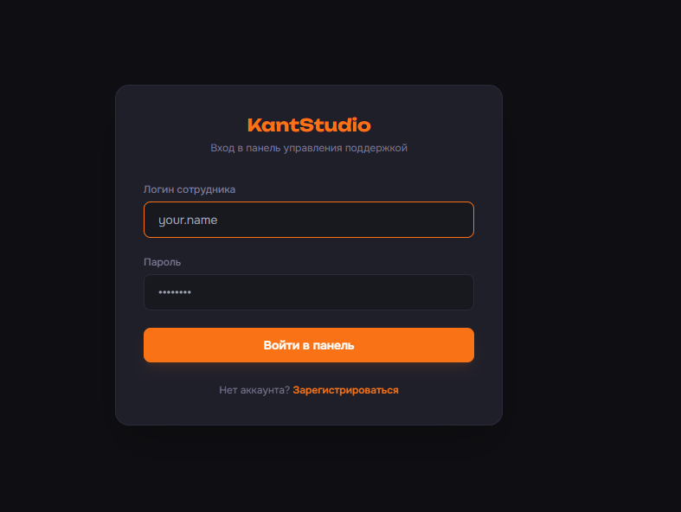
Рис. 33 «Форма авторизации»
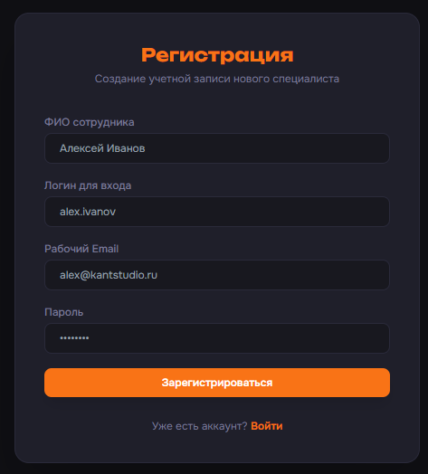
Рис. 34 «Форма регистрации»
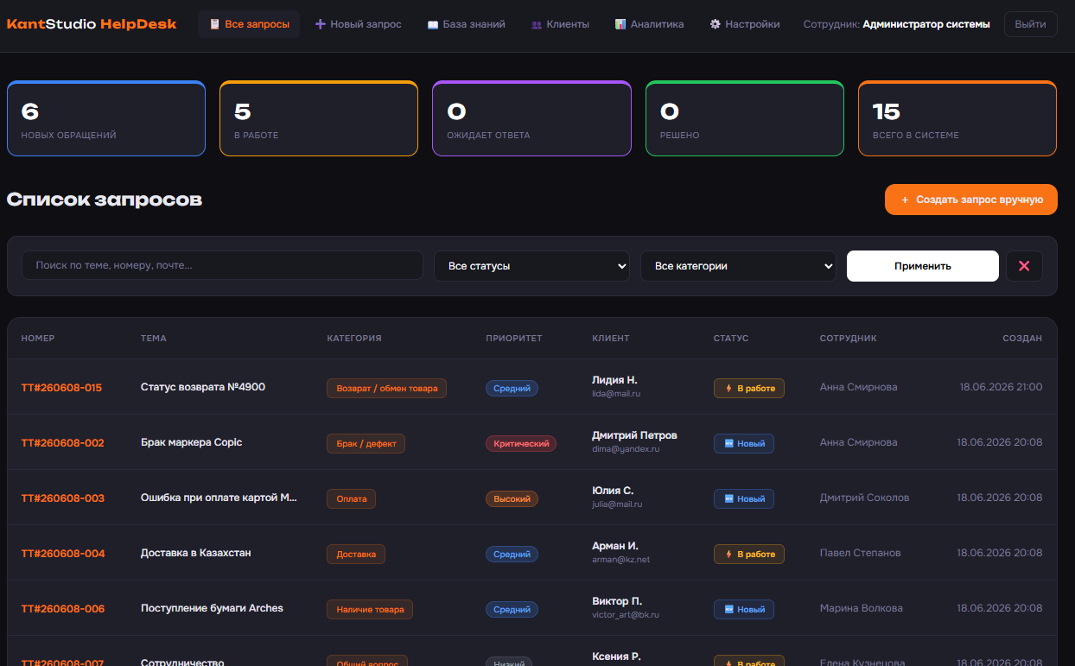
Рис. 35 «Главная страница приложения»

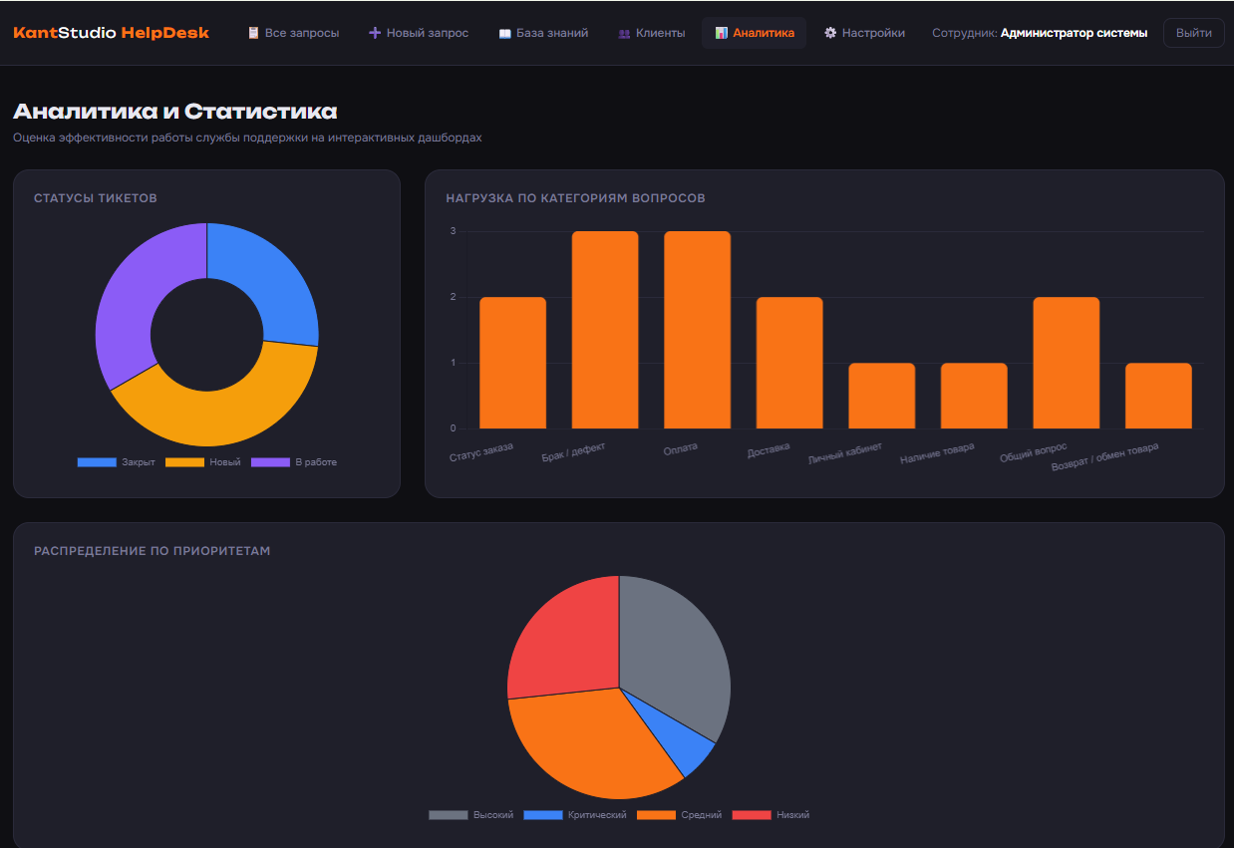
Рис. 36 «Форма Аналитики и Статистики»

